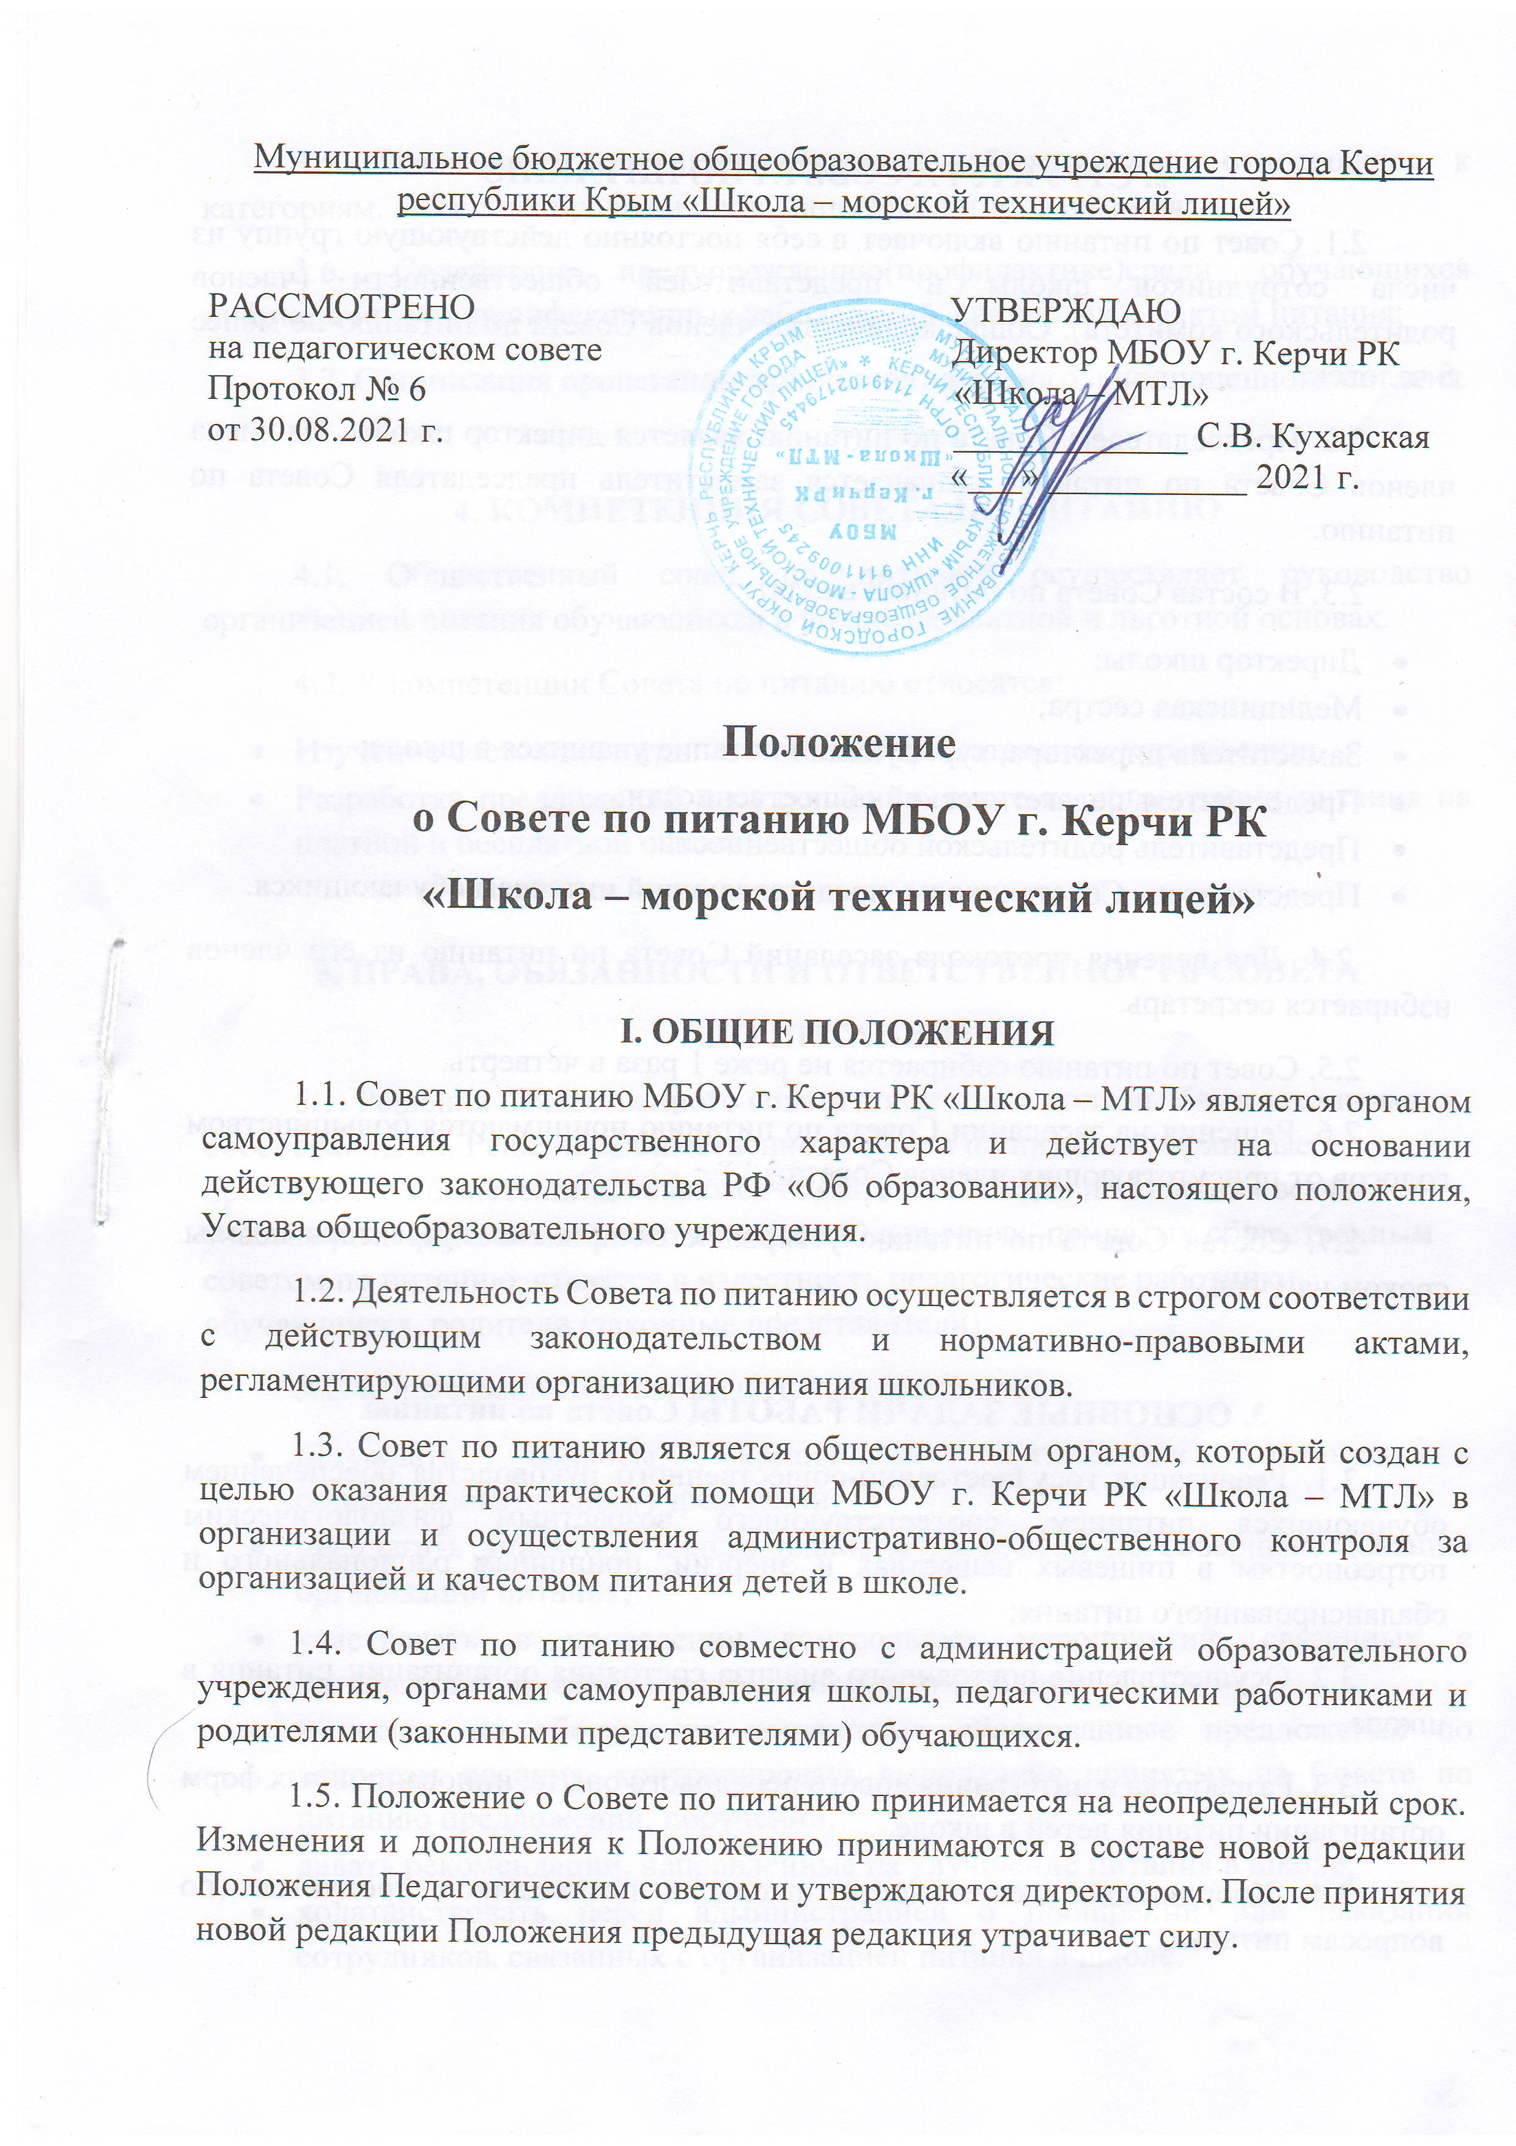
2. СТРУКТУРА СОВЕТА ПО ПИТАНИЮ
2.1. Совет по питанию включает в себя постоянно действующую группу из числа сотрудников школы и представителей общественности (членов родительского комитета). Общее количество членов Совета по питанию-не менее 5 человек.
2.2. Председателем Совета по питанию является директор школы. Из числа членов Совета по питанию назначается заместитель председателя Совета по питанию.
2.3. В состав Совета по питанию входят:
- Директор школы;
- Медицинская сестра;
- Заместитель директора, курирующий питание учащихся в школе;
- Представитель педагогической общественности;
- Представитель родительской общественности;
- Представитель Совета школы, представляющий интересы обучающихся.
2.4. Для ведения протокола заседаний Совета по питанию из его членов избирается секретарь.
2.5. Совет по питанию собирается не реже 1 раза в четверть.
2.6. Решения на заседании Совета по питанию принимаются большинством голосов от присутствующих членов Совета.
2.7. Состав Совета по питанию утверждается приказом директора школы сроком на 1 год.
3. ОСНОВНЫЕ ЗАДАЧИ РАБОТЫ Совета по питанию
3.1. Реализация государственно-общественного руководства обеспечением обучающихся питанием, соответствующего возрастным физиологическим потребностям в пищевых веществах и энергии, принципам рационального и сбалансированного питания;
3.2. Осуществление постоянного анализа состояния организации питания в школе.
3.3. Разработка и интеграция нового передового опыта, инновационных форм организации питания детей в школе.
3.4. Координация деятельности школы и поставщиков продуктов (по вопросам питания).
3.5. Реализация социальных гарантий обучающимся, относящихся к категориям, имеющих право на получение бесплатного питания;
3.6. Содействие предупреждению(профилактике)среди обучающихся инфекционных и неинфекционных заболеваний, связанных с фактом питания;
3.7. Организация пропаганды принципов здорового и полноценного питания.
4. КОМПЕТЕНЦИЯ СОВЕТА ПО ПИТАНИЮ
4.1. Общественный совет по питанию осуществляет руководство организацией питания обучающихся в школе на платной и льготной основах.
4.2. К компетенции Совета по питанию относятся:
- Изучение состояния питания в общеобразовательном учреждении;
- Разработка предложений по улучшению системы организации питания на платной и бесплатной основе;
5. ПРАВА, ОБЯЗАННОСТИ И ОТВЕТСТВЕННОСТЬ СОВЕТА ПО ПИТАНИЮ
5.1. Решения Общественного совета по питанию должны быть законными и обоснованными. Решения Общественного совета по питанию, принятые в пределах его компетенции, являются обязательными для исполнения всеми участниками образовательного процесса. О решениях, принятых общественным советом по питанию, ставятся в известность педагогические работники, обучающиеся, родители (законные представители)
5.2. Общественный совет по питанию имеет право:
- обсуждать вопросы, касающиеся организации питания в общеобразовательном учреждении;
- предлагать директору школы планы мероприятий по совершенствованию организации питания;
- участвовать в проведении контрольных мероприятий, связанных с организацией питания и деятельностью пищеблока;
- выносить на обсуждение конкретные обоснованные предложения по вопросам питания, контролировать выполнение принятых на Совете по питанию предложений, поручений;
- давать рекомендации, направленные на улучшение питания в школе;
- ходатайствовать перед администрацией о поощрении или наказании сотрудников, связанных с организацией питания в школе.
5.3. Общественный совет по питанию несет ответственность:
- за соблюдение в процессе организации питания в общеобразовательном учреждении действующего законодательства;
- за соблюдение гарантий прав обучающихся и их родителей (законных представителей);
- за компетентность принимаемых организационно-управленческих решений;
- за информирование родителей(законных представителей) обучающихся через информационный стенд
6.ДЕЛОПРОИЗВОДСТВО СОВЕТА ПО ПИТАНИЮ
6.1. Протоколы заседаний Совета по питанию записываются секретарем в журнале протоколов заседаний Совета по питанию. Каждый протокол подписывается секретарем совета.
6.2. Книга протоколов заседаний Совета по питанию хранится в делах Совета. Нумерация протоколов ведется от начала учебного года.

